

**计算机网络实验**

**综合实验**

**授课老师**

**成员1**

**成员2**

**成员3**

**中小型企业网络设计与实施**

### **实验名称**

中小型企业网络设计与实施

### **实验目的**

进行网络地址规划，使得网段且以最节约地址的方式且子网地址连续做ip地址规划，企业内部的pc都自动获得ip地址，企业内部pc都通过合法地址202.120.120.2/29接入到外网。

### 实验背景

你是一个公司的网络管理员，公司的技术部(15台)、财务部门(4台)分属不同的VLAN（分别用一台pc作为部门主机代表），都接入到一个两层交换机上，两层交换机通过冗余方式汇聚到一个三层交换机上，三层交换机连接到一个对外的路由器上，这个路由器使用串行口连接到中国电信的一台路由器上且ip地址为202.120.120.1/29，在企业内部所有计算机都能互相访问，除财务部门以外且都能访问外部主机PC3（中国电信的一台主机，ip地址为200.20.20.20/24）。（拓扑图中企业内部地址都来源于192.168.x.0（x=(批号+批号)*10+组号如第2批第五小组x就等于45）网段且以最节约地址的方式且子网地址连续做ip地址规划，企业内部的pc都自动获得ip地址，企业内部pc都通过合法地址202.120.120.2/29接入到外网）。

### 技术原理

* Vlan间通信。使用三层交换机完成Vlan间的通信，三层交换机通常采用硬件来实现，其路由数据包的速率是普通路由器的几十倍。该方法需要预先在网络中的各交换机上建立一条静态转发路径。当交换机接收到符合转发条件的VLAN数据后，根据VLAN交换表将报文直接转发到相应的出接口，无需查看MAC地址表，提高了转发效率及安全性，可有效地避免MAC地址攻击及广播风暴。
* Dhcp协议，即动态主机配置协议，是一个应用层协议。将客户主机ip地址设置为动态获取方式时，DHCP服务器就会根据DHCP协议给客户端分配IP，使得客户机能够利用这个IP上网。DHCP用在对外路由器上，使该路由器为客户端分配IP地址。
* Dhcp中继，Dhcp 中继代理是在客户端和服务器之间转发 DHCP 数据包的主机或路由器。网络管理员可以使用 SD-WAN 设备的 DHCP 中继服务在本地 DHCP 客户端和远程 DHCP 服务器之间中继请求和答复。它允许本地主机从远程 DHCP 服务器获取动态 IP 地址。中继代理接收 DHCP 消息并生成要在另一个接口上发出的新 DHCP 消息。
* Ospf协议，即开放最短路径优先协议。每台路由器通过使用Hello报文与它的邻居之间建立邻接关系。每台路由器向每个邻居发送链路状态通告(LSA). 每个邻居在收到LSA之后要依次向它的邻居转发这些LSA。每台路由器要在数据库中保存一份它所收到的LSA的备份，所有路由器的数据库应该相同。依照拓扑数据库每台路由器使用Dijkstra算法（SPF算法）计算出到每个网络的最短路径，并将结果输出到路由选择表中。OSPF的简化原理：发Hello报文——建立邻接关系——形成链路状态数据库——SPF算法——形成路由表。
* NAT原理，网络地址转换属接入广域网(WAN)技术,是一种将私有(保留)地址转化为合法IP地址的转换技术,它被广泛应用于各种类型Internet接入方式和各种类型的网络中。　NAT将自动修改IP报文的源IP地址和目的IP地址，Ip地址校验则在NAT处理过程中自动完成。有些应用程序将源IP地址嵌入到IP报文的数据部分中，所以还需要同时对报文进行修改，以匹配IP头中已经修改过的源IP地址。否则，在报文数据都分别嵌入IP地址的应用程序就不能正常工作。
* 数据包过滤，在网络中适当的位置对数据包实施有选择的通过，选择依据，即为系统内设置的过滤规则（通常称为访问控制表——Access Ccntrol List），只有满足过滤规则的数据包才被转发至相应的网络接口，其余数据包则被从数据流中删除。数据包过滤可以控制站点与站点、站点与网络和网络与网络之间的相互访问，但不能控制传输的数据内容，因为内容是应用层数据，不是包过滤系统所能辨认的，数据包过滤允许用户在单个地方为整个网络提供特别的保护。包过滤检查模块深入到系统的网络层和数据链路层之间。
* 端口聚合，端口/链路聚合，是指把交换机上多个物理端口捆绑合成一个逻辑端口(称为Aggregate Port)，这样在交换机之间形成一条拥有较大宽带的链路(ether channel)，还可以实现负载均衡，并提供冗余链路。
  + 提高链路宽带，当交换机之间存在多条冗余链路，由于生成树的原因，实际带宽仍只有一条物理链路的带宽，很容易形成网络瓶颈。采用端口聚合后，单条逻辑链路的带宽，等于所有物理链路的总和。
  + 支持负载均衡，可根据报文的MAC 地址、IP 地址等特征值把流量均匀地分配给各成员链路，避免单根链路流量饱和。提供链路备份，当一条成员链路断开时，该成员链路的流量将自动地分配到其它有效成员链路上去。
  + 防止网络环路，聚合链路组内成员链路收到的广播或者多播报文，将不会被转发到其它成员链路上。在一个端口汇聚组(channel-group)中，端口号最小的作为主端口，其他的作为成员端口。聚合端口的特性必须一致，包括接口速率、双工模式、链路类型、VLAN属性等，并且聚合功能需要在链路两端同时配置方能生效。

### 实现功能

* 网段以最节约地址的方式且子网地址连续做ip地址规划
* 企业内部的pc都自动获得ip地址，企业内部pc都通过合法地址202.120.120.2/29接入到外网
* 在企业内部所有计算机都能互相访问
* 除财务部门以外且都能访问外部主机PC3

### 实现设备

PC*3，路由器*2，两层交换机*1，三层交换机*1。

### 实验拓扑

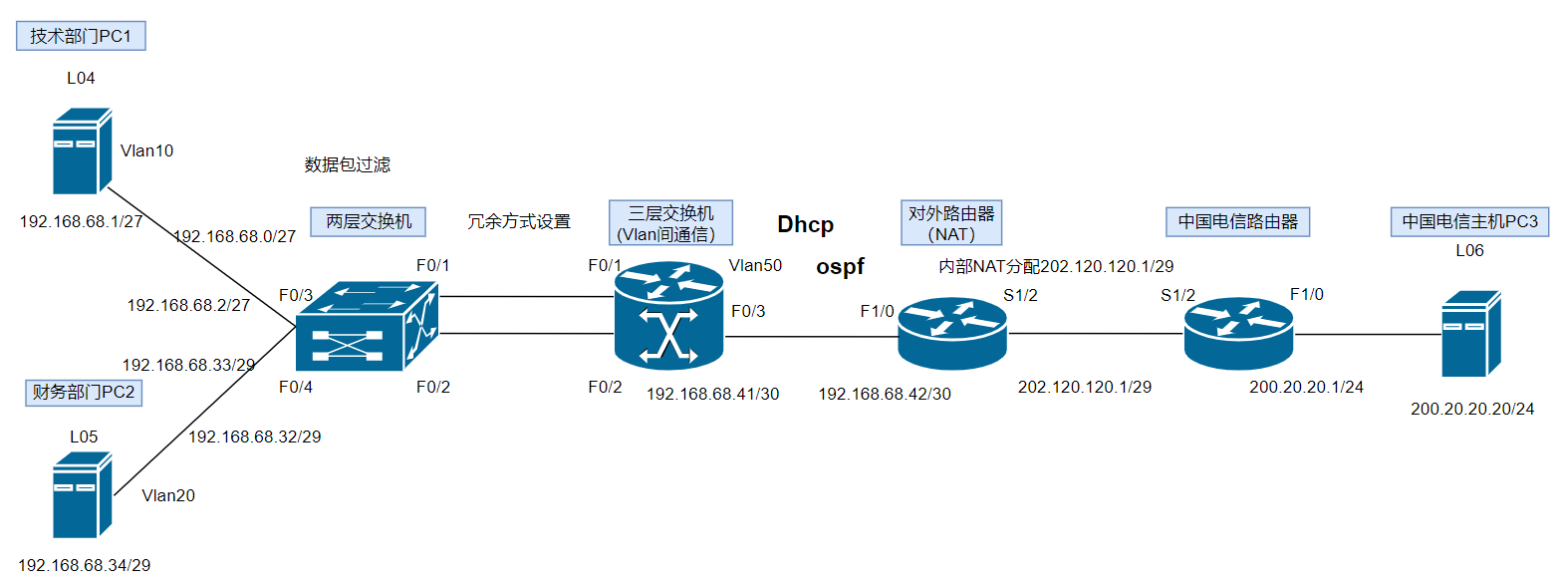

IP地址规划：

整个网络包含5个网段（都是192.168.68.0/24子网），为了最节约地址，从最大子网开始规划，技术部门vlan 10所在网段包含15个可用ip，加上网络地址、广播地址，网关地址，也就是18个ip，需主机位5位，那么掩码就是256-32=224，用前缀表示就是27，所以所在网段就是192.168.68.0/27，地址空间就是0到31，可用地址为1到30，同理财务所在网段包含4个主机ip，加上网络地址、广播地址和网关地址（网关地址即为所在vlan虚拟接口的地址）就为7个地址，所以需主机位3位，那么掩码就是256-8=248，用前缀表示就是29，所以所在网段就是192.168.68.32/29（需要注意的是000 00000至000 11111已经使用了，所以从001 00000开始，也就是32），地址空间就是32-39，可用地址为33-38，其他网段同理.

实验中使用到的IP地址如下：

|  |  |
| --- | --- |
| PC1 | 192.168.68.1/27 |
| PC2 | 192.168.68.34/29 |
| 三层交换机 | 192.168.68.41/30 |
| 对外路由器 | 192.168.79.42/30 |
| NAT分配地址 | 202.120.120.1/29 |
| 中国电信路由器 | 200.20.20.1/24 |
| 中国电信主机 | 200.20.20.20/24 |

### 测试结果

* PC1（技术部门）的IP设置：

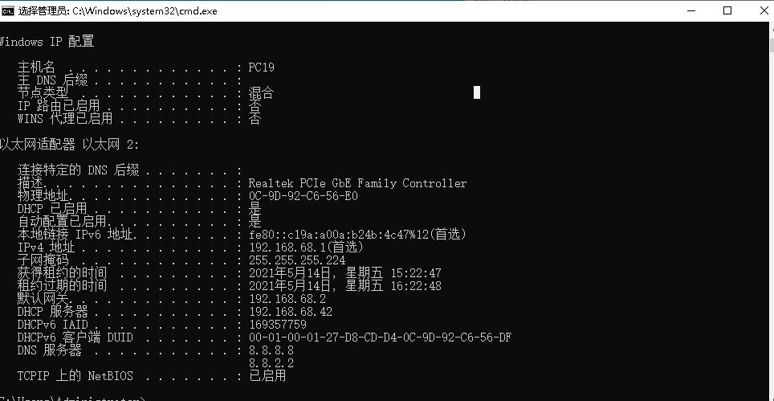

* PC1（技术部门）的连接性测试：

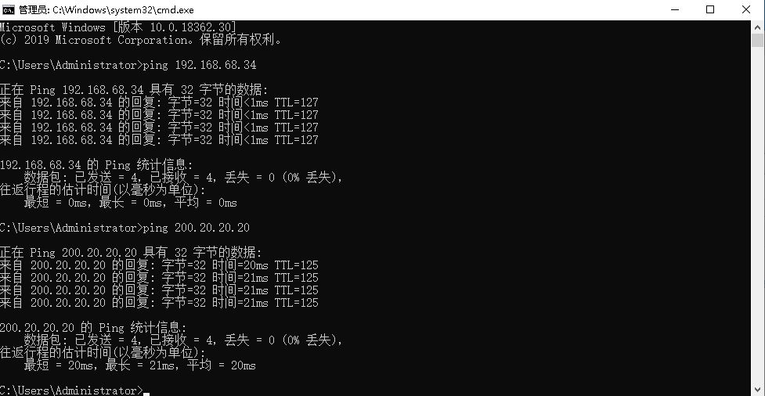

* PC2（财务）的IP设置

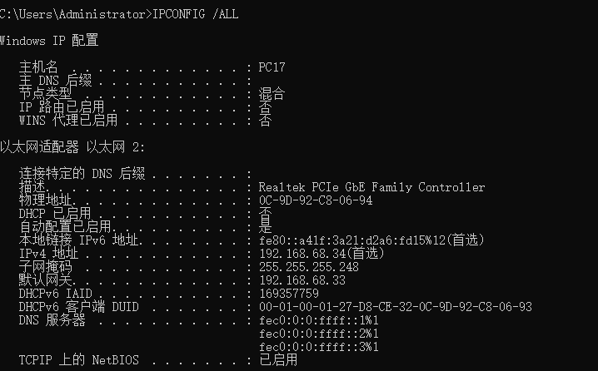

* PC2（财务）的连通性测试：PingPC3

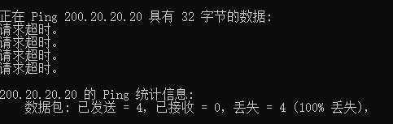

* PC3（外网）的IP设置

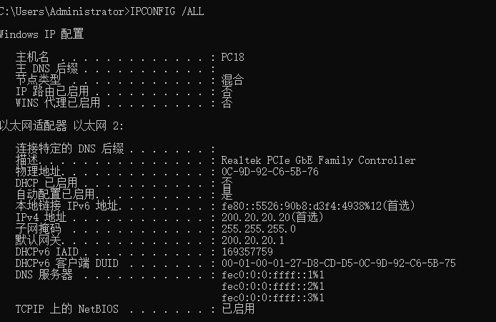

* PC2（外网）的连通性测试：pingPC1

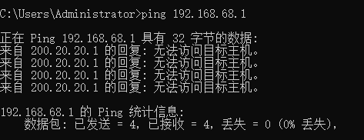

### 参考配置

* 两层交换机：

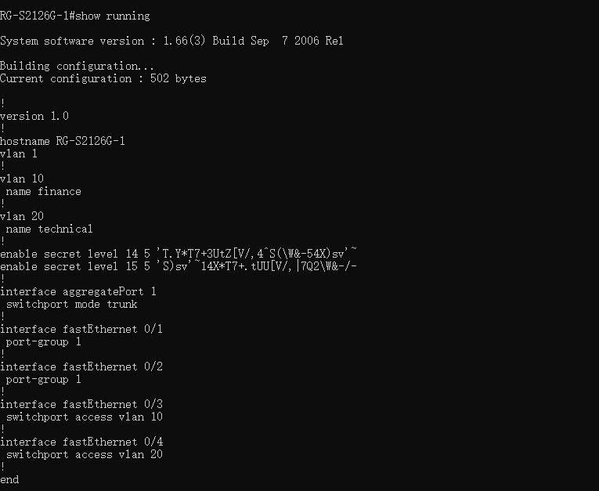

* 三层交换机

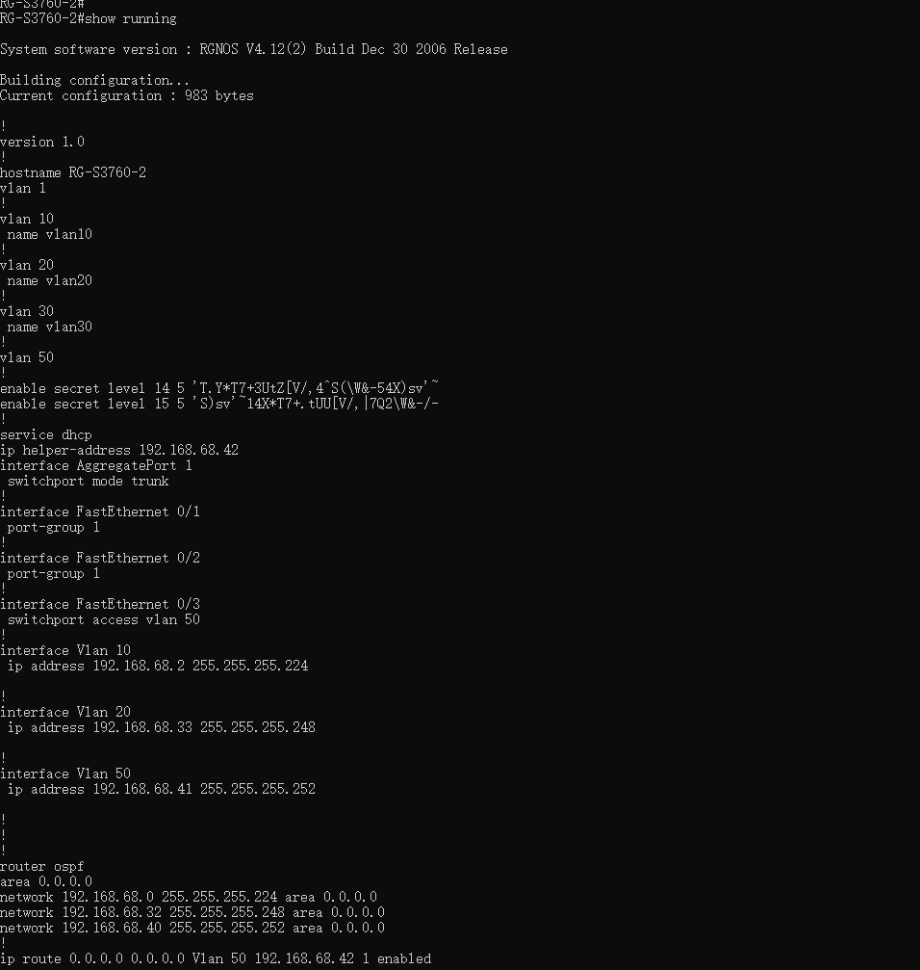

* 对外路由器

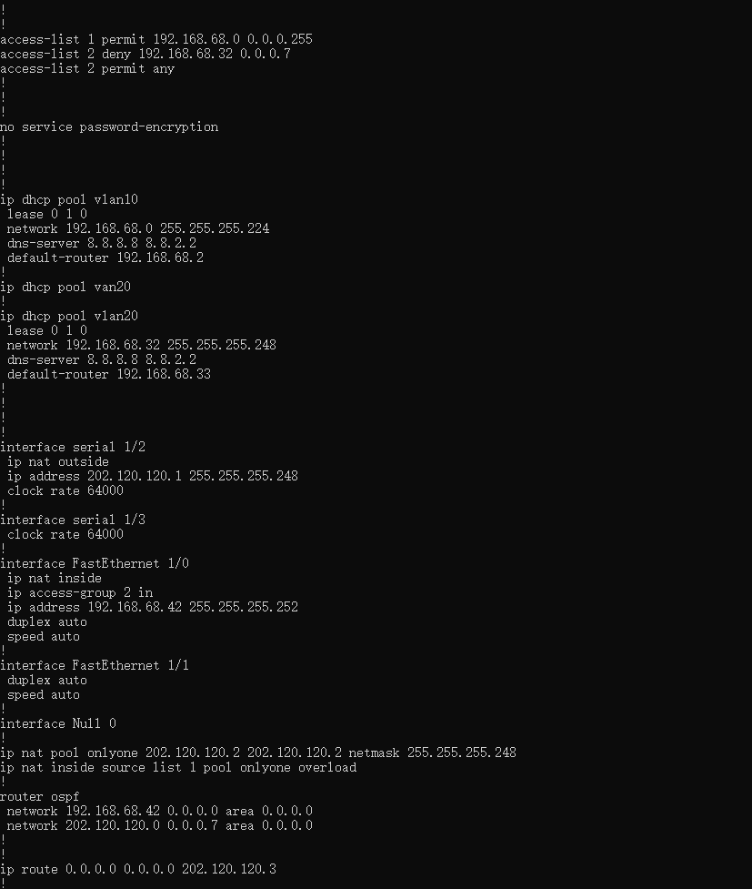

* 中国电信路由器

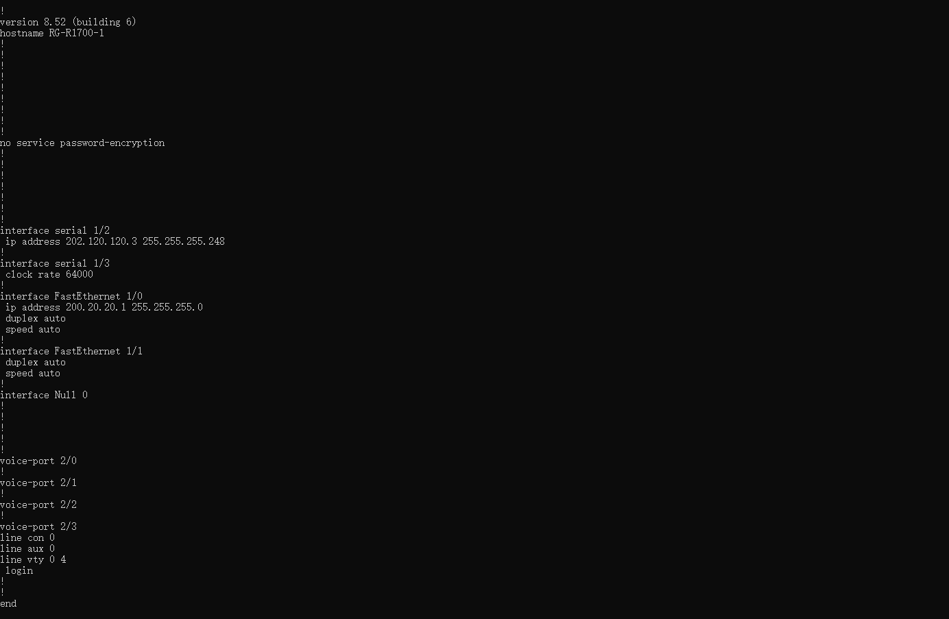

### 心得体会

整个实验是一个非常考验动手能力的过程，每一个环节都需要大量的工作。从拓扑的设计，IP地址的规划，再到每一个模块使用什么技术，怎么使用该技术。这些工作都需要花费时间去完成。本次实验让我们了解了一个独立的系统是怎么接到互联网上去的，让我们对计算机网络有了更深入的了解和体会。同时，极大地锻炼了我们的动手能力。

刚开始时同学们都不太熟悉整个系统，有时还做到了凌晨一两点仍在努力，这种认真学习的心态是学习计算机网络和其他知识所必备的。感谢蒋老师每次实验中对我们的指导，虽然有时问的问题非常简单，老师也会耐心回答，祝老师工作顺利。